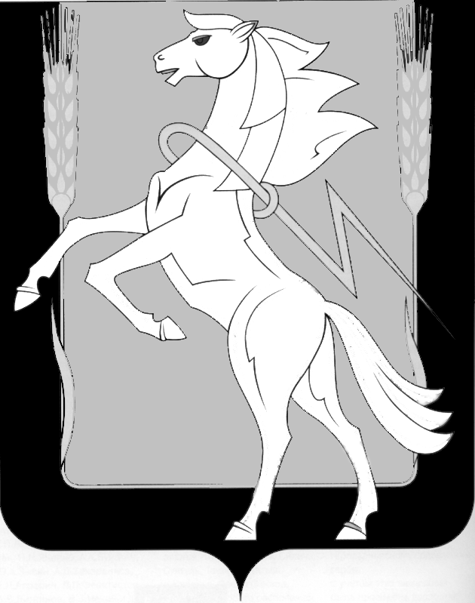

Совет депутатов Рощинского сельского поселения
Сосновского муниципального района Челябинской области
Четвертого созыва

Р Е Ш Е Н И Е

от 06 мая 2024 года № 249
п. Рощино

«О внесении изменений в решение
Совета депутатов Рощинского сельского поселения
от 22.12.2023 г. № 220 «О бюджете Рощинского
сельского поселения на 2024 и плановый период 2025 и 2026 годов об увеличении первоначального плана по ЕСХН».

В связи с перевыполнением первоначальных утвержденных назначений по Единому сельскохозяйственному налогу на 2024 года в сумме 1 171 400 рублей, Совет депутатов Рощинского сельского поселения четвертого созыва

РЕШАЕТ:

- Внести в решение Совета депутатов Рощинского сельского поселения от 22.12.2023 г. № 220 «О бюджете Рощинского сельского поселения на 2024 и плановый период 2025 и 2026 годов» следующие изменения:

- Статья 1, пункт 1, подпункт 1 читать в следующей редакции «прогнозируемый общий объем доходов Рощинского сельского поселения в сумме 49 237 863 рублей 50 копеек, в том числе безвозмездные поступления от других бюджетов бюджетной системы Российской Федерации в сумме 24 847 863 руб. 00 коп.

- Настоящее решение вступает в силу с момента подписания.

- Направить настоящее Решение Главе Рощинского сельского поселения для подписания и опубликования.

Глава Рощинского Председатель Совета депутатов
сельского поселения Рощинского сельского поселения
___________ Л.А. Ефимова _______________С.Ю. Волосникова

